
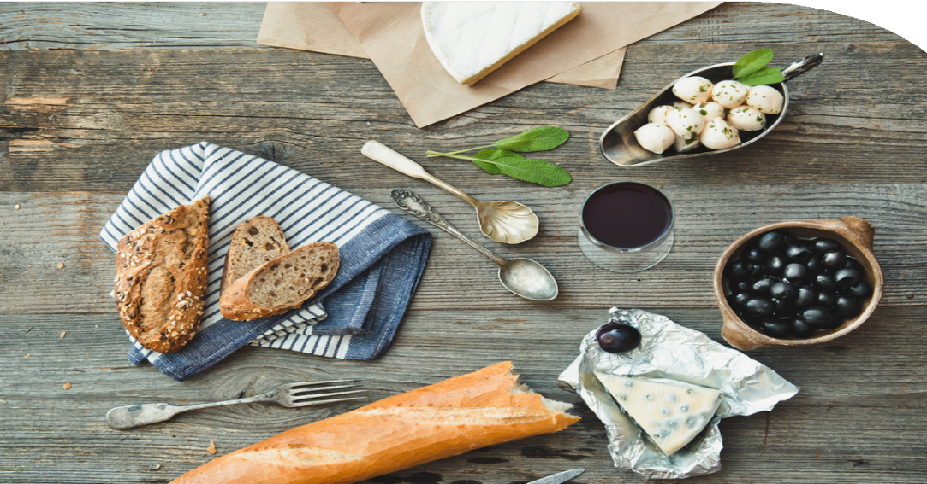
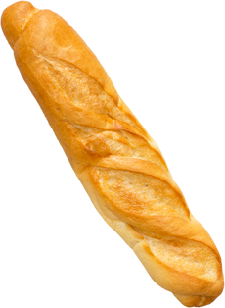

“Savourer le Français : Voyage Culinaire, Culturel et Linguistique dans la Francophonie du Canada et d’Ailleurs”

Dans le cadre d'un cours de FLS, cette REL permet l'apprentissage de la langue française d'une manière significative et authentique, tout en mettant en vedette les saveurs exquises des échanges culinaires francophones au Canada et dans le monde.

Rita Nasrallah


eCampusOntario FLS

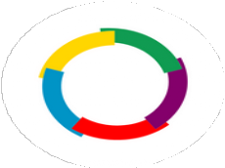

“Savourer le Français : Voyage Culinaire, Culturel et Linguistique dans la Francophonie du Canada et d’Ailleurs”

Déclaration

Les opinions exprimées dans cette publication sont celles de l’auteur ou des auteurs et ne reflètent pas nécessairement celles du gouvernement de l’Ontario ou du Consortium ontarien pour l’apprentissage en ligne (eCampusOntario).

The views expressed in this publication are the views of the author(s) and do not necessarily reflect those of the Government of Ontario or the Ontario Online
Learning Consortium (eCampusOntario).

Rita Nasrallah
eCampusOntario FLS


Created by Rita Nasrallah under a Licence Creative commons Attribution 4.0 International, except where otherwise noted.

Table Des Matières

BLOC 1 : Raison d’être

BLOC 2 : Objectifs du cours BLOC 3 : Guide d’enseignement Message aux instructeurs
- Exploration lexicale culinaire
- Mosaïque mondiale de l’art culinaire francophone
- Fusion de traditions culinaires autochtones et françaises
- Expressions, dictons et proverbes culinaires à découvrir
- Cuisines francophones en action
- Escapades virtuelles aux marmites du monde francophone
- Découvertes des restaurants francophones
- Saveurs culturelles des fourneaux
BLOC 4 : Plan du cours Message aux étudiants
- Exploration lexicale culinaire
- Mosaïque mondiale de l’art culinaire francophone
- Fusion de traditions culinaires autochtones et françaises
- Expressions, dictons et proverbes culinaires à découvrir
- Cuisines francophones en action
- Escapades virtuelles aux marmites du monde francophone
- Découvertes des restaurants francophones
- Saveurs culturelles des fourneaux
BLOC 5 : Communauté d’apprentissage universel CAU
BLOC 6 : Conclusion BLOC 7 : Ressources BLOC 8 : Annexes

BLOC 1 : Raison d’être

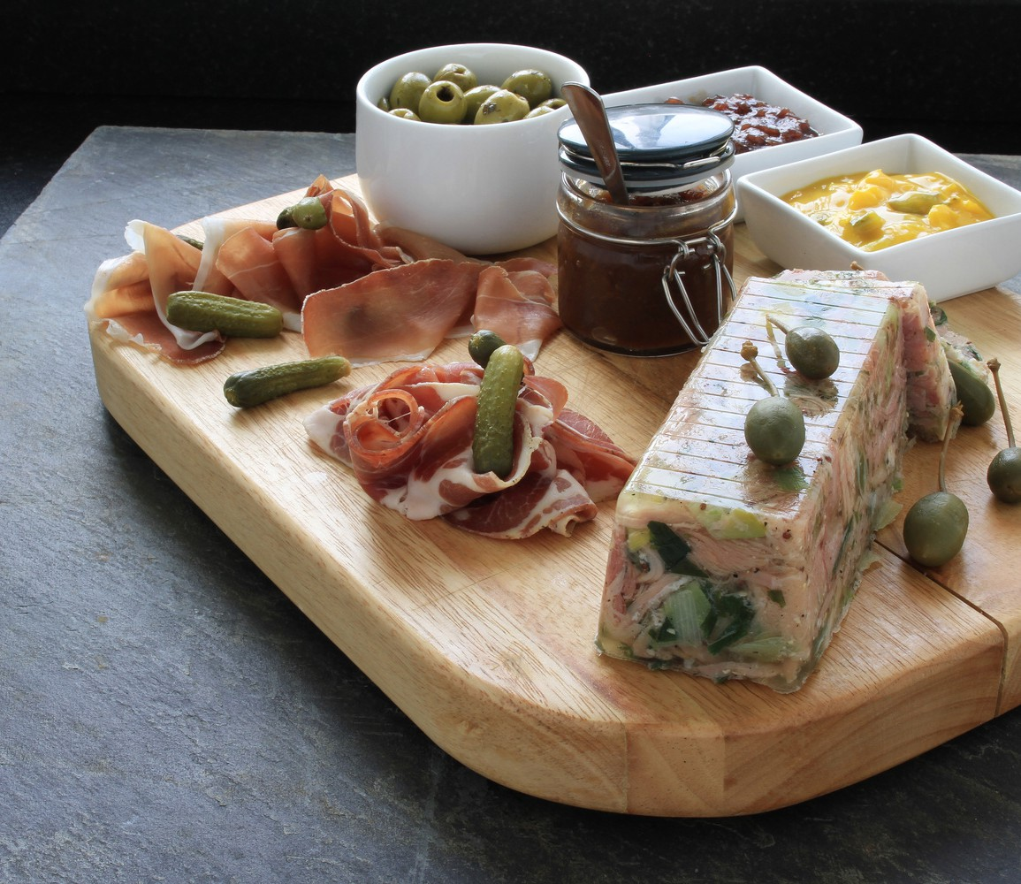
Au carrefour de la langue et de la gastronomie, ce cours fusionne l'apprentissage linguistique en FLS avec les découvertes de la richesse des traditions culinaires francophones. Ce cours a été conçu pour offrir aux étudiants FLS (Français Langue Seconde) et aux élèves du secondaire FLS une expérience linguistique et culturelle immersive et enrichissante dans le monde de la cuisine francophone, au Canada et ailleurs. En utilisant la cuisine comme véhicule, le cours vise à la Promotion de la Langue Française et à renforcer les compétences linguistiques orales et écrites et les recherches en français des apprenants. Il propose des découvertes passionnantes de la diversité culinaire francophone, en mettant en vedette les saveurs riches et variées de l’art culinaire du Canada et d’autres régions francophones dans le monde. En plongeant dans l'histoire et en explorant l'influence et la fusion de l'art culinaire autochtone avec les traditions françaises, le cours permet d’apprécier la diversité culturelle historique du Canada et de comprendre les facteurs qui ont façonné l’art culinaire francophone, la grande fenêtre sur la culture des peuples.

BLOC 2 : Objectifs du cours


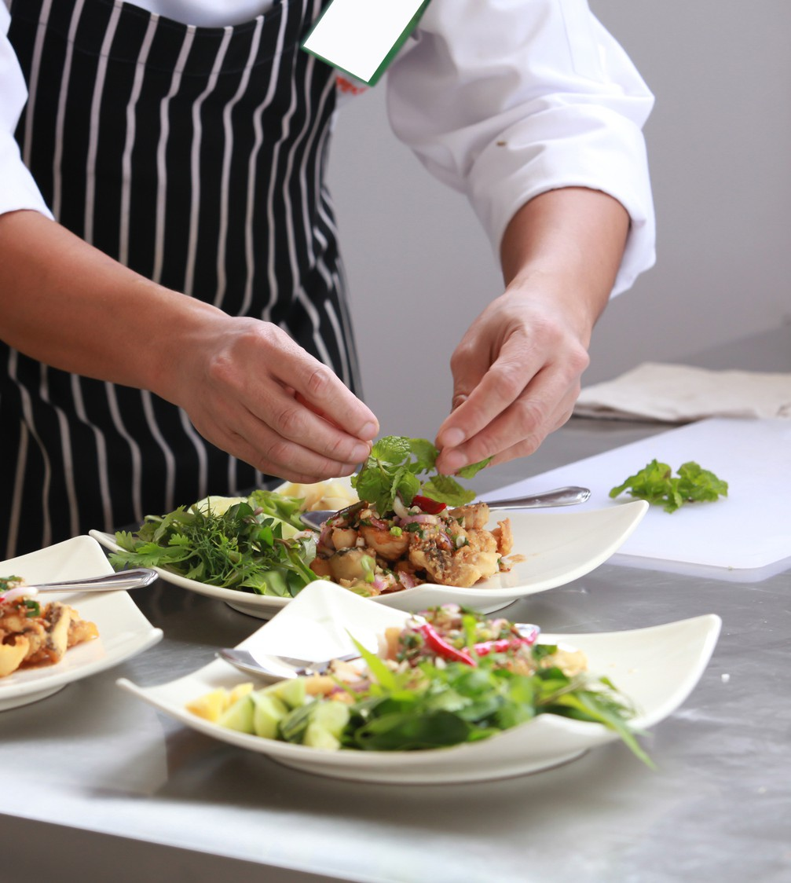
Le cours aspire à enrichir de manière holistique les compétences linguistiques des apprenants en FLS, tout en développant une compréhension approfondie de la culture francophone à travers des expériences captivantes dans le monde de la gastronomie. En s'aventurant dans un voyage culinaire captivant, les participants développeront des compétences linguistiques en français en mettant l’accent sur le vocabulaire culinaire en particulier. Ils exploreront les différentes facettes des cuisines francophones au Canada et dans le monde, reculeront dans la ligne de temps pour revivre la fusion des traditions culinaires autochtones et françaises, et maîtriseront des expressions idiomatiques liées à la gastronomie. Ainsi, les activités authentiques, les recherches ciblées, les voyages virtuels et la compréhension de l'influence culturelle dans l'art culinaire, permettront aux apprenants de saisir la richesse des échanges culturels à travers la cuisine.

Prêts à la découverte des trésors culturels et des univers gustatifs exquis que la cuisine francophone d’ici et d’ailleurs puissent offrir?

Guide

BLOC 3:

Guide d’enseignement



Bienvenue dans le cours "Savourer le Français : Voyage Culinaire, Culturel et Linguistique dans la Francophonie du Canada et d’Ailleurs", une exploration immersive de la langue française à travers le prisme de la gastronomie francophone.

Ce guide vise à vous fournir des détails complets pour chaque leçon, des exemples concrets d'activités, des liens et des ressources, et des méthodes de présentation et d'évaluation.

Le cours s'adresse aux apprenants de français langue seconde, leur offrant une expérience pédagogique holistique qui intègre la linguistique, la culture et la cuisine.

Guide

Séance 1 - Introduction à la Cuisine Francophone

Objectifs :

Présenter le cours et ses objectifs en soulignant l’exploration linguistique et culturelle que les étudiants vivront.
Éveiller l'intérêt des étudiants pour la diversité de la cuisine francophone. Sensibiliser les étudiants à l'approche unique du cours.

Présentation du cours :
- Introduction au titre
- Objectifs Généraux :
Enrichir les compétences linguistiques en français. Explorer la diversité culinaire francophone.
Comprendre l'influence culturelle dans l'art culinaire. Créer une communauté d'apprentissage universel.

Initialisation :
- Présentation PowerPoint sur la diversité de la cuisine francophone au monde.
- Discussion sur l'importance de la gastronomie dans la culture francophone.
- Tour de table pour partager les expériences culinaires personnelles et variées des étudiants.
- Répondre au sondage (Annex 1)

Guide

Séance 2 - Exploration lexicale culinaire

Objectifs :
·Enrichir le vocabulaire culinaire en français.

·Intégrer le lexique culinaire dans des situations pratiques.

Leçons :
Introduire les termes culinaires essentiels en français. Explorer et utiliser le vocabulaire nouvellement appris : expressions courantes liées à la cuisine

Activités :
- Chasse au trésor lexicale : Les apprenants identifient et partagent des termes culinaires et les consignent dans un lexique personnel.
Exemple : "Chaque étudiant crée une liste de termes culinaires qu'ils rencontrent au quotidien, et en ajoute d’autres provenant des listes de ses pairs."

- Création de menus de restaurants fictifs : Application du vocabulaire.
Exemple : "Les étudiants créent un menu pour un restaurant fictif de leur choix, en utilisant le nouveau vocabulaire appris."

Travail à faire :
Rédaction d'un journal culinaire continu : Les étudiants tiennent un journal en français décrivant les nouveaux plats.
Exemple : "Chaque semaine, les apprenants rédigent une entrée dans leur journal décrivant un repas ou un dessert francophone d’origine différente qu'ils ont préparé ou exploré."

Liens et Ressources :
Liste de vocabulaire imprimable Annexe B
Dictionnaire culinaire en ligne : expressions courantes liées à la cuisine

Guide

Séance 2 - Suite

Outils :
- Forums de discussion en ligne : Pour partager des découvertes.

Exemple : "Créez des forums où les apprenants discutent des termes culinaires qu'ils ont trouvés."

- Tableau virtuel pour la création de menus : Encourager la créativité.
Exemple : "Utilisez un tableau virtuel où les apprenants partagent visuellement leurs menus fictifs."

Méthodes de Présentation :
- Jeux de rôle culinaires : Utiliser des scénarios pratiques.
Exemple : "Les apprenants participent à des jeux de rôle simulant des interactions dans un restaurant."

- Présentations en classe : Mettre en valeur la diversité des menus.
Exemple : "Organisez des présentations en classe où les apprenants partagent et expliquent leurs menus fictifs."

Méthodes d'Évaluation :
- Évaluation des journaux culinaires : Évaluer l'utilisation du vocabulaire.
Exemple : "Utilisez une grille d'évaluation pour noter la variété et la précision du vocabulaire utilisé dans les journaux culinaires."

- Évaluation des présentations : Évaluer la communication orale.
Exemple : "Attribuez des points basés sur la clarté et l'efficacité des présentations en classe."

Guide

Séance 3 - Mosaïque mondiale de l’art culinaire francophone

Objectifs :

Explorer la diversité des traditions culinaires francophones à travers le monde. Comprendre l'influence de différentes cultures sur la cuisine francophone.

Activités :
Projection de la Carte du monde.
Mettre en évidence les pays francophones par continent.
Exemple : "Chaque étudiant identifie le nom d’un pays francophone sélectionné sur la carte interactive."

Cartes culinaires interactives : Les apprenants créent des cartes mettant en avant des plats de différentes régions francophones.
Exemple : "Chaque étudiant sélectionne un pays francophone, identifie des plats emblématiques et crée une carte interactive en ligne."

Débats sur les influences culinaires : Discussion sur les influences croisées.
Exemple : "Organisez des discussions où les étudiants parlent des influences culturelles échangées dans les cuisines francophones."

Travail à faire :
Projet de recherche culinaire : Recherche approfondie sur une cuisine régionale.
Exemple : "Chaque étudiant plonge dans une région francophone au monde, explore son histoire culinaire et présente ses découvertes sur les ingrédients spécifiques et les techniques de cuisine influencées par les Français."

Liens et Ressources :
  - Sites web de recettes traditionnelles francophones.
  - Vidéos documentaires sur la diversité culinaire francophone.
  - Annexe C

Guide

Séance 3 - Suite

Outils :

- Plateforme de partage de cartes interactives : Faciliter la collaboration.

Exemple : "Utilisez une plateforme en ligne où les étudiants partagent leurs cartes interactives et échangent des commentaires."
- Forums de discussion pour les débats : Encourager la réflexion critique.
Exemple : "Créez des forums où les étudiants débattent des influences culinaires dans la francophonie."

Méthodes de Présentation :
- Présentations multimédias : Utiliser des visuels et des anecdotes.
Exemple : "Les étudiants présentent leurs projets de recherche avec des diaporamas, des images et des témoignages."
- Débats en classe : Encourager la participation active.
Exemple : "Organisez des débats en classe où les apprenants argumentent leurs points de vue sur les influences culinaires.

Méthodes d'Évaluation :
- Évaluation des projets de recherche : Évaluer la profondeur des connaissances.
Exemple : "Utilisez une grille d'évaluation pour évaluer la qualité de la recherche, la pertinence des informations et la clarté de la présentation."
- Évaluation de la participation aux débats : Évaluer l'engagement.
Exemple : "Attribuez des points basés sur la participation active, l'argumentation et la capacité à répondre aux questions pendant les débats."

Objectifs :

Comprendre l'intersection et l’impact des traditions culinaires autochtones et françaises.
Explorer les éléments de fusion entre les cuisines autochtones et françaises.

Activités :
- Contextualisation historique des interactions entre les cultures autochtones et françaises.
Poser les questions suivantes pour amorcer la conversation :
Quel sont les échanges culinaires faites entre les premiers explorateurs français et le peuple autochtone du Canada.
Est-ce qu'il reste jusqu'aujourd'hui des traces de ces échanges gastronomiques dans la cuisine de ces deux peuples?
Annexe D
- Exploration culinaire :
Discussion sur les choix d'ingrédients et de techniques utilisés par les deux peuples à l’époque.
Énumérer en groupe les plats autochtones et français du Canada que les étudiants connaissent.
Exemple : "Les étudiants créent un nuage des mots en groupe qui comprend les plats emblématiques de la cuisine autochtone et française, puis présentent leurs créations."

Travail à faire :
Projet : Reculons dans l’histoire
Exemple : " Tout en s’imaginant de vivre à l’époque des premières rencontres des Français et des autochtones, les étudiants créent une nouvelle recette originale d'un plat emblématique issu de la fusion des traditions et des influences mutuelles sur la gastronomie à l’époque et la présentent au groupe.

Liens et Ressources :
thecanadianencyclopedia.ca2. histoire.recitus.qc.ca3.
Relations entre les Autochtones et les Français | l'Encyclopédie Canadienne (thecanadianencyclopedia.ca)
Annexe D

Outils :
Plateforme collaborative pour le projet de présentation de la recette : Encourager la participation.

Exemple : "Logiciel Générateur de représentation visuelle des mots ou des expressions clés."
Exemple : "Utilisez une plateforme en ligne où les apprenants peuvent collaborer à la création de la recette inventée et illustrée."

Méthodes de Présentation :
- Présentations orales avec visuels : Partager les découvertes.
Exemple : "Les étudiants présentent leurs nuages de mots thématiques avec des visuels, en utilisant les couleurs et la nature imaginées dans la région."
- Discussion collective :
Exemple : " Les présentateurs discutent de leurs recettes originales en précisant les ingrédients authentiques et les techniques culinaires utilisés."

Méthodes d'Évaluation :
- Évaluation de la présentation illustrée par les pairs : Évaluer la créativité et la clarté.
Exemple : "Créer une grille d'évaluation par les pairs pour noter la qualité visuelle de la recette et l’originalité des ingrédients qui fusionnent les deux cultures."
- Évaluation de la présentation : Évaluer la contribution à la discussion. Exemple : "Attribuez des points basés sur la participation active et le vocabulaire culinaire utilisé et la qualité de réponses aux questions posées lors de la présentation."

proverbes culinaires à découvrir

Objectifs :

Apprendre des expressions idiomatiques liées à la gastronomie. Comprendre l'utilisation contextuelle de ces expressions.

Activités :
Explorer la différence entre les expressions, les dictons et les proverbes. Présenter et discuter de quelques exemples en groupe.
Annexe E
- Jeu des expressions culinaires : Mise en pratique ludique.
Exemple : "Les apprenants participent à un jeu de devinettes avec des expressions culinaires françaises en classe."
- Création de saynètes : Application des expressions.
Exemple : "Les apprenants forment des groupes et créent des saynètes humoristiques utilisant les expressions apprises."

Travail à faire :
Rédaction de contes culinaires : Narration créative.
Exemple : "Chaque apprenant rédige une courte histoire mettant en scène des personnages qui utilisent les expressions culinaires de manière humoristique."

Liens et Ressources :
- Recueil d'expressions idiomatiques françaises.
- Vidéos éducatives sur l'utilisation des expressions en contexte.
- Annexe E -Expressions et idiomes culinaires

Outils :
- Platforme en ligne pour le jeu de cartes : Faciliter la participation.

Exemple : "Utilisez une plateforme en ligne pour créer un jeu interactif de devinette KAHOOT où les apprenants peuvent jouer individuellement ou en groupe."
https://kahoot.it/
- Blog pour les contes culinaires : Encourager la créativité.
Exemple : "Créez un blog où les apprenants publient leurs contes culinaires avec des illustrations."

Méthodes de Présentation :
- Présentations des saynètes : Encourager la théâtralité.
Exemple : "Les apprenants présentent leurs saynètes en classe, mettant en avant l'utilisation créative des expressions."
- Séances de lecture des contes : Partager les créations.
Exemple : "Organisez des séances de lecture où les apprenants partagent leurs contes culinaires avec la classe."

Méthodes d'Évaluation :
- Évaluation du vocabulaire et des expressions culinaires utilisés dans les contes : Évaluer la précision des expressions.
Exemple : "Utilisez une grille d'évaluation pour noter la justesse des expressions utilisées dans la création des contes."
- Évaluation de la créativité dans les saynètes : Évaluer l'originalité.
Exemple : "Attribuez des points basés sur la créativité des saynètes et la capacité des apprenants à intégrer les expressions de manière humoristique."

action

Objectifs :
Découvrir des chefs francophones renommés.

Explorer les tendances culinaires actuelles dans les régions francophones. Plonger dans les cuisines locales francophones à travers des démonstrations pratiques.

Activités :
- Présentation de chefs éminents et de leurs contributions à la cuisine francophone.
- Visite virtuelle de restaurants renommés : Découverte de menus et d'approches créatives.
Débat sur l'influence de ces chefs sur la scène culinaire francophone.
- Ateliers culinaires virtuels : Visionnement des sessions pratiques. Exemple : "Les étudiants assistent à des ateliers en ligne où des chefs francophones partagent des recettes et des techniques culinaires."

Travail à faire :
Création de vidéos de cuisine : Mise en pratique des compétences.
Exemple : " Les apprenants créent en petits groupes, une vidéo de tutoriel où ils cuisinent une recette francophone tout en expliquant les étapes en français."

Liens et Ressources :
- Plateformes de streaming culinaire francophone.
- Recettes traditionnelles en ligne.
- CuisineAZ : Le site CuisineAZ offre une grande variété de recettes en français. En explorant les recettes avec les Top Chefs, vous pouvez apprendre de nouveaux mots et expressions culinaires.

Plateforme de partage de vidéos : Encourager la créativité.

Exemple : "Utilisez une plateforme en ligne où les apprenants publient leurs vidéos de cuisine pour le partage et les commentaires."

Méthodes de Présentation :
Séances de partage des vidéos : Promouvoir la diversité culinaire.
Exemple : "Organisez des séances où les apprenants partagent leurs vidéos, offrant une variété de recettes francophones."

Méthodes d'Évaluation :
Évaluation des vidéos de cuisine : Noter la créativité et la clarté des explications.
Exemple : "Utilisez une grille d'évaluation pour évaluer la qualité des vidéos, la précision des explications et la créativité dans la présentation."

marmites du monde francophone

Objectifs :

Voyager virtuellement à travers différentes régions francophones. Comprendre l'influence de l'emplacement géographique sur la cuisine.

Activités :
  - Série de vidéos documentaires : Pour explorer les cuisines francophones dans différentes régions du monde.
Exploration virtuelle des marchés locaux, des traditions culinaires, des influences climatiques et les saveurs régionales dans le choix et l’utilisation des ingrédients.
Exemple : "Les apprenants participent à des visites virtuelles de marchés locaux dans différentes régions francophones et tiennent un carnet de voyage pour noter les découvertes et les saveurs uniques de la région." Discussions guidées sur les découvertes gastronomiques.
  - Discussion en groupe :
Échange d'expériences virtuelles.
Réflexion sur l'impact de l'emplacement géographique sur la culture et les techniques de cuisine par région.

Travail à faire :
- Projet de promotion d'escapade culinaire virtuelle : Création d’une affiche publicitaire
Exemple : " Les étudiants créent en petits groupes une affiche ou un dépliant publicitaire fictif pour promouvoir une escapade gastronomique virtuelle dans une région francophone."
- Présentation de l’affiche ou du dépliant au reste de la classe

Liens et Ressources :
- Plateformes de visites virtuelles de marchés des aliments
- Vidéos variées mettant en vedette des restaurants et des chefs locaux.

- Forums de discussion pour les carnets de voyage : Encourager les échanges.

Exemple : "Créez des forums où les apprenants partagent des extraits de leurs carnets de voyage et discutent de leurs expériences virtuelles."
- Tableau virtuel pour la promotion des escapades : Synthèse collaborative. Exemple : "Utilisez un tableau virtuel collaboratif où les apprenants peuvent afficher leur outil de promotion pour une escapade gastronomique virtuelle dans une région francophone."

Méthodes de Présentation :
- Présentations des carnets de voyage : Partage des expériences.
Exemple : "Organisez des séances où les apprenants présentent des extraits de leurs carnets de voyage, mettant en avant leurs découvertes gustatives variées."
- Échanges sur les forums : Stimuler les discussions.
Exemple : "Facilitez des discussions en ligne où les apprenants partagent des conseils et des astuces appris lors des escapades virtuelles."

Méthodes d'Évaluation :
Évaluation des carnets de voyage : Évaluer la profondeur des découvertes.
Exemple : "Utilisez une grille d'évaluation par les pairs pour noter les affiches ou les dépliants destinées à promouvoir une escapade gastronomique virtuelle dans une région francophone."

fourneaux francophones

Objectifs :

Compréhension des aspects culturels des plats emblématiques francophones. Comprendre l'importance culturelle derrière chaque plat.
Discussion sur les événements alimentaires et les liens avec la société des repas traditionnels.

Activités :
Discuter des significations culturelles à travers des perspectives authentiques liées à la cuisine d’un peuple.

- Entrevues avec des personnes ou des cuisiniers locaux :
Exemple : "Les apprenants invitent ou mènent des entrevues virtuelles avec des cuisiniers ou des personnes d’origines francophones diversifiées pour apprendre davantage sur leurs traditions culinaires en lien avec les préparations de plats associés à des événements spécifiques (événements familials, célébrations religieuses, fêtes régionales, etc.)."
- Partage des plats emblématiques et des traditions propres aux origines des étudiants : Apprendre les significations culturelles.
Exemple : "Chaque apprenant choisit un plat emblématique lié à ses propres origines et partage son historique avec la classe."

Travail à faire :
Préparation des entrevues : Compilation des questions et réponses.
Exemple : "Les étudiants contribuent à la préparation des questions pertinentes à poser durant les entrevues."

Liens et Ressources :
- Témoignages de personnes locales.
- Articles sur l'importance des traditions culinaires des plats francophones dans la société.

- Plateforme collaborative pour les entrevues avec les invités : Faciliter la contribution.

Exemple : "Utilisez une plateforme où les apprenants peuvent collaborer en temps réel avec leurs invités ou enregistrer les entrevues pour les partager plus tard avec la classe."
- Blog pour les entrevues : Partager les expériences.
Exemple : "Créez un blog où les étudiants publient des résumés de leurs entrevues avec les gens locaux."

Méthodes de Présentation :
- Présentations en ligne ou en personne : Partage des témoignages.
Exemple : "Organisez des présentations en temps réel en classe où les étudiants font les entrevues avec leurs invités afin de partagent les histoires culturelles derrière leurs plats traditionnels."
- Séances de discussion sur les témoignages : Échanges d'expériences.
Exemple : "Facilitez des séances où les étudiants discutent des témoignages recueillis lors des entrevues à distance avec les habitants locaux."

Méthodes d'Évaluation :
  - Présentations en ligne ou en personne : Partage des témoignages.
Exemple : "Organisez des présentations en temps réel en classe où les étudiants font les entrevues avec leurs invités afin de partager les histoires culturelles derrière leurs plats traditionnels."
  - Séances de discussion sur les témoignages : Échanges d'expériences.
Exemple : "Facilitez des séances où les étudiants discutent des témoignages recueillis lors des entrevues à distance avec les habitants locaux."

Plan

BLOC 4 :

Plan Du Cours


Message aux étudiants
Laissez-vous transporter dans un tourbillon de saveurs et de cultures du monde entier ! Explorez une mosaïque culinaire délicieuse à travers les merveilles de la diversité gastronome francophone !

Gagnez des super-pouvoirs linguistiques qui vous aideront à conquérir le monde!
Plus de leçons ennuyeuses et sans but, juste des aventures linguistiques captivantes et fructueuses!

Embarquez-vous dans un voyage virtuel personnalisé à vos besoins en méthode d’apprentissage et d’évaluation.

Attachez vos ceintures!

Francophone

Objectifs :

Présenter le cours et ses objectifs en soulignant l’exploration linguistique et culturelle que les étudiants vivront.
Éveiller l'intérêt des étudiants pour la diversité de la cuisine francophone. Sensibiliser les étudiants à l'approche unique du cours.

Activités :

    - Présentation du cours :
Introduction au titre et aux objectifs globaux. Présentation visuelle du parcours à venir.
Sondage

Évaluation linguistique initiale:
Présentation sur la diversité de la cuisine francophone au monde. Discussion sur l'importance de la gastronomie dans la culture francophone.
Tour de table pour partager les expériences culinaires personnelles et variées des étudiants.

culinaire

Objectifs :

Enrichir le vocabulaire spécifique à la cuisine francophone. Intégrer le lexique culinaire dans des situations pratiques.

Activités :

- Leçon théorique :
Introduction aux termes culinaires de base.
Présentation de ressources et de supports visuels pour renforcer l'apprentissage.

Activité en classe :
Jeux de rôle culinaires pour mettre en pratique le vocabulaire. Discussion dirigée sur l'utilisation du lexique dans des contextes réels.

Travail à faire :
Recherche personnelle sur des recettes francophones avec l’utilisation du vocabulaire appris.

l’art culinaire francophone

Objectifs :

Explorer la diversité des traditions culinaires francophones dans le monde. Comprendre l'influence de différentes cultures sur la cuisine francophone.

Activités :

- Leçon théorique :
Présentation de la carte du monde en mettant en évidence les pays francophones.
Présentation des cuisines francophones du Canada, d'Afrique, d'Europe, etc. Comparaison des ingrédients et des techniques culinaires.

Activité en classe :
Démonstration virtuelle de plats typiques de différentes régions francophones.
Discussions sur les similitudes et les différences.

Travail à faire :
Étude approfondie d'une cuisine francophone régionale, influencée par les échanges avec les Français et présentation en classe.

culinaires autochtones et françaises

Objectifs :

Comprendre l'intersection et l’impact des traditions culinaires autochtones et françaises.
Explorer les éléments de fusion entre les cuisines autochtones et françaises.

Activités :

- Leçon théorique :
Contextualisation historique des interactions entre les cultures autochtones et françaises.

Activité en classe :
Exploration Culinaire - Création d’un nuage des mots pour représenter des plats et des desserts, connus ou appris par les étudiants, qui fusionnent des éléments des deux traditions.
Discussion sur les choix d'ingrédients et de techniques utilisés par les deux peuples à l’époque.
Annexe G : Fusion culinaire entre le peuple autochtone et les Français au Canada.

Travail à faire :
Projet de groupe : Tout en s’imaginant de vivre à l’époque des premières rencontres des Français et des autochtones, les étudiants créent une nouvelle recette originale d'un plat emblématique issu de la fusion des traditions et des influences mutuelles sur la gastronomie à l’époque et la présente au groupe.

proverbes culinaires à découvrir

Objectifs :
Apprendre des expressions idiomatiques liées à la gastronomie.

Comprendre l'utilisation contextuelle de ces expressions.

Activités :

- Leçon théorique :
Introduction aux expressions courantes liées à la cuisine. Analyse des significations et des contextes d'utilisation.

Activité en classe :
Jeux de devinettes pour renforcer la mémorisation.
Création de courtes saynètes utilisant les expressions apprises.

Travail à faire :
Rédaction d'un petit texte ou d'une histoire intégrant ces expressions.

action

Objectifs :
Découvrir des chefs francophones renommés.

Explorer les tendances culinaires actuelles dans les régions francophones

Activités :

- Leçon théorique :
Présentation de chefs éminents et de leurs contributions à la cuisine francophone.

Activité en classe :
Visite virtuelle de restaurants renommés :
Ateliers culinaires virtuels : Visionnement des sessions pratiques.

Travail à faire :
Création de vidéos de cuisine : Mise en pratique des compétences.
Exemple : "Les apprenants créent en petits groupes, une vidéo de tutoriel où ils cuisinent une recette francophone tout en expliquant les étapes en français."

marmites du monde francophone

Objectifs :
Voyager virtuellement à travers différentes régions francophones.

Comprendre l'influence de l'emplacement géographique sur la cuisine..

Activités :

  - Leçon théorique :
Explorer les cuisines et les marchés locaux francophones dans différentes régions du monde.
Discuter des traditions culinaires, des influences climatiques et les saveurs régionales dans le choix et l’utilisation des ingrédients.

Activité en classe :
Série de vidéos documentaires :
Exploration virtuelle des marchés, des traditions culinaires, et des influences climatiques et régionales.
Discussions guidées sur les découvertes.
Discussion en groupe :
Tenir un carnet de voyage des nouvelles découvertes virtuelles. Échange d'expériences virtuelles.
Réflexion sur l'impact des voyages virtuels sur la compréhension culturelle.

Travail à faire :
Projet de promotion d'escapade culinaire virtuelle :
Création d’une affiche publicitaire
Exemple : " Les étudiants créent en petits groupes une affiche ou un dépliant publicitaire fictif pour promouvoir une escapade gastronomique virtuelle dans une région francophone."

Séance 8 -Saveurs culturelles des fourneaux francophones

Objectifs :
Explorer la signification culturelle des plats.

Comprendre les rituels et les traditions liés à la cuisine francophone.

Activités :

- Leçon théorique :
Compréhension des aspects culturels des plats emblématiques francophones.
Discussion sur les repas traditionnels et les événements alimentaires.

Activité en classe :
Invitation des personnes d’origines francophones diversifiées pour parler de leurs traditions culinaires en lien avec les préparations de plats associés à des événements spécifiques (événements familials, célébrations religieuses, fêtes régionales, etc.).
Partage des expériences personnelles liées à ces événements.

Travail à faire :
Projet de recherche
Créer une présentation d’une entrevue en direct ou à distance avec des personnes d’origines francophones diversifiées pour partager les liens entre les traditions d'une fête et les rituels culinaires francophones.

CAU

Bloc 5 - Communauté d’apprentissage universel CAU


Ce cours apporte une contribution significative à la communauté d'apprentissage universel de plusieurs manières à travers :

La diversification culturelle
Renforcer la capacité de s’engager dans un monde de plus en plus diversifié, en plongeant dans une découverte culturelle et exquise des origines et des
traditions à travers la richesse de la cuisine des régions francophones du monde entier!

Le multilinguisme
Acquérir des compétences linguistiques transférables et durables dans des contextes authentiques, amusants et significatifs.

L’appréciation culturelle
Développer une appréciation plus profonde des cultures francophones à travers la l’influence des échanges historiques culinaires dans plusieurs régions du
monde.

L’inclusivité
Varier et adapter les activités apprentissages et les méthodes d’évaluations pour rejoindre les besoins particuliers de chaque étudiant.

Bloc 6 Conclusion

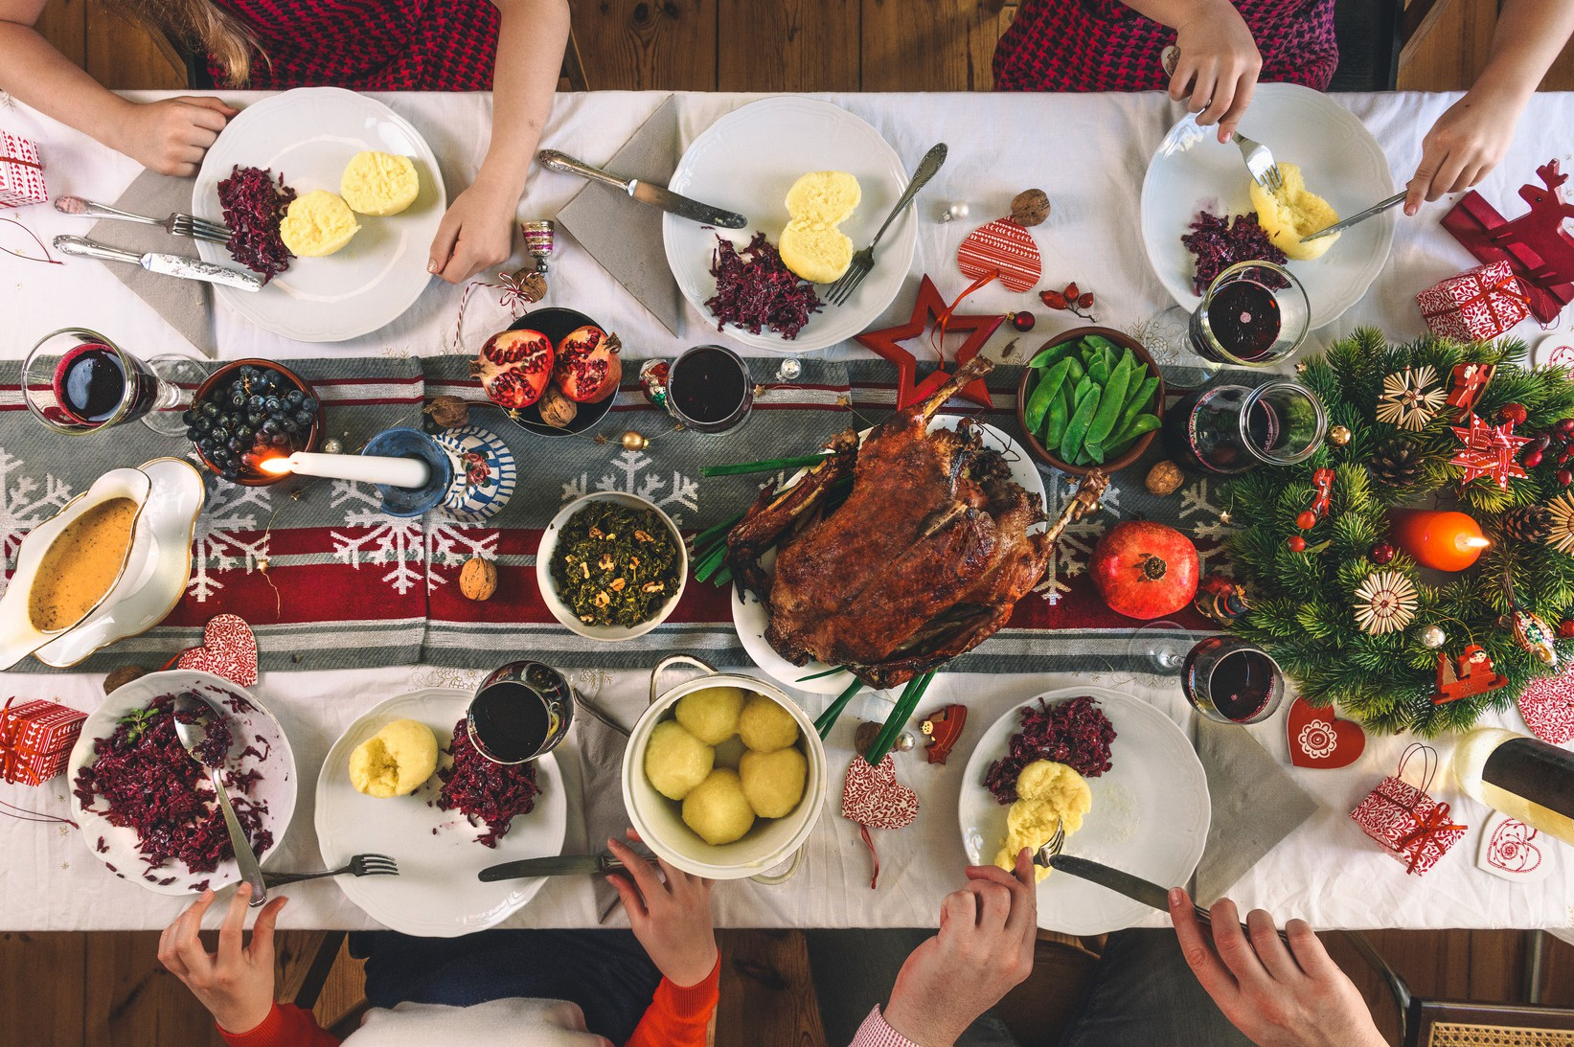
En conclusion, ce cours a été conçu pour offrir une expérience d'apprentissage enrichissante, immersive et interdisciplinaire. En combinant l'apprentissage du français langue seconde avec la découverte de la cuisine et de la culture francophone, les étudiants ont parcouru un voyage unique qui les a connectés à la diversité des communautés francophones du Canada et d'ailleurs. Tout au long de cette aventure, les étudiants ont développé leurs compétences linguistiques, renforcé leur compréhension de la culture culinaire et élargi leur horizon culturel inclusif à travers le prisme délicieux de la cuisine francophone mondiale.

Ressources

Bloc 7 - Ressources
Consulter ces ressources pour découvrir une variété de traditions culinaires dans les pays francophones du monde entier.
Découvrir des échatillons de la richesses culinaire de quelques pays francophones dans le monde :

Sites

France:
Marmiton 750g
CuisineAZ

Québec (Canada):
Ricardo Cuisine: Site de cuisine québécoise offrant des recettes et des conseils pratiques.

Antilles (Martinique, Guadeloupe):
Cuisine Antillaise: Des recettes traditionnelles des îles des Caraïbes francophones.

Asie Francophone (Vietnam, Laos, Cambodge):
Rice 'n Flour: Des recettes vietnamiennes authentiques et des explications détaillées.

Océanie Francophone (Nouvelle-Calédonie):
Recettes Calédoniennes: Découvrez la cuisine unique de la Nouvelle- Calédonie.

Haïti:
Recettes d'Haïti: Des recettes traditionnelles haïtiennes avec des explications détaillées.

Afrique Francophone (Côte d'Ivoire, Sénégal, Burkina Faso):
Recettes Africaines: Une collection de recettes provenant de divers pays d'Afrique francophone.

Louisiane (États-Unis):
Louisiana Cookin': Explorez la cuisine cajun et créole de la Louisiane, influencée par la culture francophone.

Monaco:
Visit Monaco - Gastronomie: Découvrez la gastronomie monégasque, influencée par la cuisine française et méditerranéenne.

Bloc 7 - Ressources -Suite

Outils numériques

Présentation PowerPoint :
Utilisez Microsoft PowerPoint, Google Slides, ou un outil similaire pour créer des présentations interactives sur la diversité de la cuisine francophone.

Liste de Vocabulaire Imprimable :
Créez des documents imprimables avec des termes culinaires en français. Utilisez Google Docs ou Microsoft Word.

Applications Éducatives en Ligne :
Pour renforcer le vocabulaire français, utilisez des applications telles que Duolingo, Babbel, ou FluentU.

Vidéoconférence pour les Rencontres Virtuelles :
Zoom, Microsoft Teams, ou Skype peuvent être utilisés pour organiser des sessions de questions-réponses virtuelles avec un chef français ou des invités.

Plateforme Collaborative pour les projets et les activités en groupe :
Google Docs, Microsoft OneDrive, ou d'autres plateformes collaboratives pour la création numérique.

Matériel

Tableau Blanc Interactif :
Utilisez un tableau blanc interactif pour les leçons sur les expressions culinaires et les proverbes. Des outils tels que Miro peuvent également être utiles.

Recettes Imprimées :
Préparez des recettes imprimées pour les activités de préparation en classe. Utilisez Google Docs ou Microsoft Word.

Affiches Illustrant des Expressions Culinaires :
Encouragez les étudiants à créer des affiches illustrant des expressions culinaires. Du matériel d'art traditionnel ou des outils numériques comme Canva ou nuage des mots peuvent être utilisés.

Plateforme d'Éducation en Ligne :
Si disponible, utilisez une plateforme d'éducation en ligne telle que Moodle, Google Classroom, ou Microsoft Teams pour partager des ressources et des devoirs.

Caméra pour Préparation de Recettes en Classe :
Une caméra ou un smartphone pour filmer les démonstrations de préparation de recettes en classe et les partager virtuellement.

Livres de Cuisine et Ouvrages de Référence :
Ajoutez des livres de cuisine classiques et des ouvrages de référence à votre matériel physique en classe.

Annexe A - Sondage

"Savourer le Français : Voyage Culinaire, Culturel et Linguistique dans la Francophonie du Canada et d’Ailleurs"
Sondage
Bonjour et bienvenue dans le cours "Savourer le Français : Voyage Culinaire, Culturel et Linguistique dans la Francophonie du Canada et d’Ailleurs".
Nous aimerions en savoir un peu plus sur vous et vos attentes par rapport à ce cours. Merci de prendre quelques instants pour répondre à ces questions.

- Pouvez-vous nous indiquer votre niveau de connaissance du vocabulaire et des expressions culinaires en français avant de commencer ce cours ?
Débutant
Intermédiaire Avancé
Texte libre :
- Avez-vous déjà eu l’occasion de déguster et de découvrir des plats francophones du Canada et d’ailleurs? Si oui, veuillez préciser lesquels que vous avez apprécié le plus.
Oui Non
Texte libre :
- Êtes-vous familier(ère) avec la cuisine culturelle francophone du Canada et d'autres régions francophones ?
Oui Non
- Avez-vous des suggestions ou des attentes particulières pour les activités ou les sujets que vous aimeriez explorer dans le cadre de ce cours ?
Texte libre :
- Aurez-vous besoin d’adaptations particulières pour vous aider dans vos apprentissages ou vos évaluations dans ce cours ?
Texte libre :
- Avez-vous des questions ou des commentaires supplémentaires que vous aimeriez partager avec nous ?
Texte libre :

Votre participation à ce sondage individuel est précieuse et nous permettra d'adapter au mieux le contenu et les activités du cours à vos besoins.
Merci d'avoir répondu à ces questions.

Annexe B - Vocabulaire culinaire

"Savourer le Français : Voyage Culinaire, Culturel et Linguistique dans la Francophonie du Canada et d’Ailleurs"

Vocabulaire culinaire en français
- La cuisine - Kitchen
- La recette - Recipe
- Les ingrédients - Ingredients
- La poêle - Pan
- Le four - Oven
- Cuire - To Cook
- Les épices - Spices
- Le goût - Taste
- Les plats - Dishes
- Le repas - Meal
- Le restaurant - Restaurant
- La carte - Menu
- Le serveur - Waiter
- Commander - To Order
- La nourriture - Food
- Les saveurs - Flavors
- La dégustation - Tasting
- Les produits frais - Fresh Products
- Les spécialités - Specialties
- Les desserts - Desserts

N'hésitez pas à ajouter des termes spécifiques en fonction des besoins de votre programme d'enseignement.

Annexe C - Influences françaises dans les traditions culinaires du monde
"Savourer le Français : Voyage Culinaire, Culturel et Linguistique dans la Francophonie du Canada et d’Ailleurs"

Influences françaises dans les traditions culinaires du monde L’influence de la cuisine française dans le monde découle souvent d’une interaction complexe entre l’histoire coloniale, les échanges culturels et les interactions commerciales, créant ainsi une richesse de traditions culinaires diverses dans le monde francophone.
Voici quelques plats qui illustrent la manière dont les échanges culinaires français se mêlent aux traditions locales pour créer des créations savoureuses et uniques dans différentes parties du monde. Chaque plat raconte une histoire d’influence culturelle à travers la cuisine.

Canada – La Cuisine Québécoise :

Influence Française : La présence française au Canada remonte au 16e siècle. Les colons français ont introduit des techniques culinaires et des ingrédients tels que le blé, les produits laitiers et la viande. La cuisine québécoise fusionne des éléments traditionnels français avec des influences autochtones et nord-américaines.
La Poutine : Plat emblématique du Québec, la poutine est une fusion de saveurs d’origine française et nord-américaine. Elle consiste en des frites recouvertes de fromage en grains frais et arrosées de sauce brune chaude. L’influence française est présente dans la sauce brune, rappelant les sauces traditionnelles de la cuisine française.

Louisiane (États-Unis) - Cuisine Cajun et Créole :

Influence Française : La Louisiane était une colonie française, et certains plats cajuns reflètent l’utilisation d’ingrédients français. La cuisine créole, influencée par les traditions africaines et espagnoles, présente également des éléments français. Le Gumbo : Le gumbo est un plat cajun qui trouve son origine dans l’influence française. Il s’agit d’un ragoût épicé à base de viande ou de fruits de mer, de légumes, de céleri, de poivron et d’oignon, servi sur du riz. La technique du roux utilisée dans le gumbo a des racines françaises, ajoutant une profondeur de saveur caractéristique.

Annexe C - Influences françaises dans les traditions culinaires du monde-Suite

Liban - Cuisine Libanaise :

Influence Française : L’influence de la domination française est évidente dans la cuisine libanaise, où des ingrédients locaux sont souvent préparés avec des techniques françaises. L’influence culinaire française au Liban s’observe majoritairement dans les pâtisseries françaises qui ont été intégrées à la cuisine libanaise.

Le Croissant au Zaatar : Le croissant au zaatar libanais est une variation du croissant français qui incorpore des saveurs locales. Il est garni de zaatar (mélange de thym et de graines de sésame) pour offrir une expérience gustative unique associant l’élégance française à la richesse des saveurs du Moyen-Orient.

Vietnam - Cuisine Vietnamienne :

Influence Française : La colonisation française au Vietnam a laissé une empreinte sur la cuisine locale du pays.

Le Bánh Mì : le bánh mi est un sandwich vietnamien qui marie la baguette française avec des ingrédients asiatiques. Héritage du colonialisme français en Indochine, la baguette vietnamienne, plus petite que la Française, est faite à base de farine de blé mélangée à de la farine de riz. Il contient généralement de la viande (porc, poulet ou pâté), des légumes marinés, de la coriandre et de la mayonnaise.

Liens à explorer
Explorer la cuisine canadienne-française | Chef Reader
Gumbo - Recette Traditionnelle et Authentique Américaine | 196 flavors Croissant Zaatar - Goût de Beyrouth (tasteofbeirut.com)
Meilleurs Bánh mì de Montréal : où déguster les sandwiches vietnamiens - Tastet La cuisine autochtone Revitalisation culturelle, une bouchée à la fois -
Indigenous Cuisine

Annexe D - Fusion culinaire franco- authoctone

« Savourer le Français : Voyage Culinaire, Culturel et Linguistique dans la Francophonie du Canada et d’Ailleurs »

Fusion culinaire entre le peuple autochtone et les Français au Canada Historique des échanges culinaires entre les autochtones au Canada et les explorateurs français :

Les échanges culinaires entre les premiers explorateurs français et le peuple autochtone du Canada sont le résultat d’une longue histoire de contacts, de commerce, d’alliances et de métissages. Voici quelques exemples de ces échanges :

Les Français ont appris des Autochtones à utiliser les ressources naturelles du territoire, comme le sirop d’érable, le maïs, les courges, les haricots, les baies, le gibier et le poisson. Ils ont aussi adopté certaines techniques de conservation des aliments, comme le fumage, le séchage et la salaison.
Les Autochtones ont bénéficié des produits européens apportés par les Français, comme le blé, le sucre, le sel, le lait, le beurre, le fromage, les œufs, les fruits et les légumes. Ils ont aussi intégré certains ustensiles de cuisine, comme les marmites, les poêles et les couteaux.
Les deux peuples ont échangé des recettes et des savoir-faire culinaires, en créant des plats hybrides ou en adaptant des plats traditionnels. Par exemple, la tourtière est une tarte à la viande d’origine française qui a été modifiée par l’ajout de pommes de terre et de viandes sauvages. Le sagamité est une soupe de maïs autochtone qui a été enrichie par l’ajout de lard et de farine.
Les deux peuples ont partagé des moments de convivialité autour de la table, en célébrant des fêtes religieuses ou des événements politiques. Par exemple, le repas du Jour de l’An était une occasion pour les Français d’inviter leurs alliés autochtones et de leur offrir des cadeaux. Le banquet du Grand Calumet était une cérémonie autochtone où les chefs offraient aux Français des mets raffinés et des discours élogieux.

Ces échanges culinaires ont laissé des traces jusqu’à aujourd’hui dans la cuisine des deux peuples. On peut encore trouver des plats inspirés de la gastronomie franco- autochtone dans les restaurants, les marchés et les foyers du Canada. On peut aussi reconnaître l’influence de la culture autochtone sur la cuisine française, notamment dans l’utilisation du sirop d’érable, du maïs et du canard.

Annexe E-Expressions et idiomes culinaires
"Savourer le Français : Voyage Culinaire, Culturel et Linguistique dans la Francophonie du Canada et d’Ailleurs"

Expressions et idiomes culinaires
Les expressions, dictons et proverbes sont tous des moyens d'exprimer des idées, ils diffèrent dans leur nature et leur portée. Les expressions sont plus flexibles et peuvent être spécifiques, tandis que les dictons et les proverbes ont souvent une dimension culturelle et morale plus large.

Expressions :
Les expressions sont des phrases ou des mots utilisés de manière figurative, souvent pour exprimer une idée de manière colorée ou imagée.

Dictons :
Les dictons sont des expressions populaires qui transmettent des observations ou des leçons de manière concise. Ils sont souvent transmis de génération en génération et reflètent la sagesse collective d'une société.

Proverbes :
Les proverbes sont des expressions courtes qui véhiculent des vérités générales ou des conseils pratiques. Ils sont souvent formulés de manière imagée et ont pour objectif d'offrir des leçons de vie. Les proverbes sont également transmis de génération en génération et sont ancrés dans la culture.

Annexe E - Expressions et idiomes culinaires - Suite

Expressions utilisant le vocabulaire culinaire :
Avoir la moutarde qui monte au nez. - To be very angry. Être dans le jus. - To be in a jam.
Poser un lapin. - To stand someone up.
Mettre tous ses œufs dans le même panier. - To put all one's eggs in one basket.
Tomber dans les pommes. – To faint.
Avoir du pain sur la planche. – To have a lot to do. Couper la poire en deux. – To compromise.
Casser la croûte. – To have a meal.
Être un cordon-bleu. - Be a great cook.
Avoir un appétit d'oiseau. – To eat very little.
Être comme une poule qui a trouvé un couteau. - Be perplexed. Mettre de l'eau dans son vin. – To compromise.
Avoir la moutarde qui monte au nez. - Be angry. Être une tarte. - Be silly.
Faire la fine bouche. - Be picky about food.
Mettre de l'huile sur le feu. – To aggravate a situation. Se sucrer le bec. – To enjoy good food.
Avoir une mémoire de poisson rouge. – To have a short memory. Mettre de l'ordre dans ses oignons. – To get one's affairs in order. Être comme une poule aux œufs d'or. - Be very fortunate.
Avoir une faim de loup. - Be very hungry.
Ne pas être dans son assiette. - Not feel well.

Annexe E - Expressions et idiomes culinaires - Suite

Dictons utilisant le vocabulaire culinaire :
Être comme l'huile et l'eau. - To be like oil and water. Avoir le melon. - To have a big head.
Manger comme quatre, dormir comme un loir. - Eat like a horse, sleep like a log. Quand le vin est tiré, il faut le boire. - When the wine is drawn, it must be drunk. La gourmandise est un vilain défaut. - Greed is an ugly fault.
L'appétit vient en mangeant. - Appetite comes with eating.
Bien manger fait la santé, bien digérer fait l'homme gai. - Eating well is good for health, digesting well makes a man cheerful.
À chaque marmite son couvercle. - Every pot has its lid.
Qui cuisine bien, mange bien. - He who cooks well, eats well.
Un repas sans fromage est une belle à qui il manque un œil. - A meal without cheese is a beauty with one eye missing.
Là où on ne vous aime pas, n'allez pas manger. - Where you are not loved, do not go to eat.
L'art de bien manger, c'est l'art de bien vivre. - The art of eating well is the art of living well.
Un bon repas doit commencer par la faim. - A good meal should start with hunger.
Haut du formulaire

Proverbes utilisant le vocabulaire culinaire :
Il ne faut pas mettre tous ses œufs dans le même panier. - Don't put all your eggs in one basket.
Les carottes sont bien cuites. - It's a lost cause.
Il n'y a pas de fumée sans feu. - There's no smoke without fire. C'est la fin des haricots. - That's the last straw.
Tant va la cruche à l'eau qu'à la fin elle se casse. - You can't tempt fate. Qui vole un œuf, vole un bœuf. - If you steal a little, you'll steal a lot.
Il ne faut pas vendre la peau de l'ours avant de l'avoir tué. - Don't count your chickens before they're hatched.
Le secret d'un bon dîner, c'est de bien choisir ses invités. - The secret to a good dinner is to choose your guests wisely.
La cuisine, c'est le lieu où on se rencontre, où on échange et où on partage. - The kitchen is the place where we meet, exchange, and share.
Les bons comptes font les bons amis, mais les bons plats font les meilleurs amis. - Good accounts make good friends, but good dishes make the best friends.

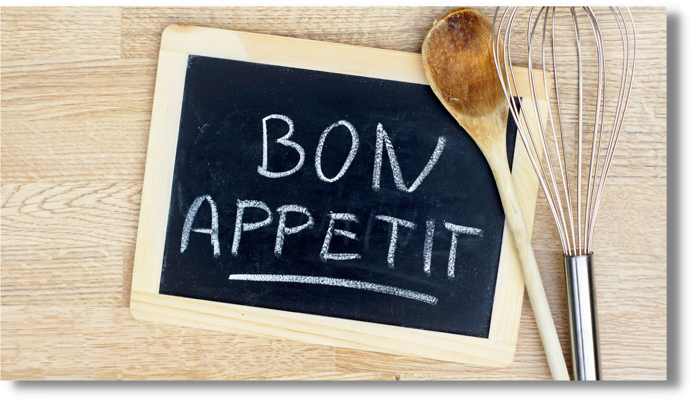
Une REL produite par: Rita Nasrallah

